МИНОБРНАУКИ РОССИИ

Федеральное государственное бюджетное образовательное учреждение
высшего образования

«Российский государственный геологоразведочный университет имени Серго Орджоникидзе» (МГРИ)

Факультет экономики и управления

Кафедра производственного и финансового менеджмента

Конспект лекций № 3
по теме «Портфельный анализ»

Составил доцент, к.э.н., доцент кафедры производственного и финансового менеджмента Забайкин Юрий Васильевич

Москва, 2020 г.

Содержание темы

- Сущность портфельного анализа
- Матрица ВКГ

- Матрица GE

- Сущность портфельного анализа

Портфельный анализ позволяет в матричном виде представить результаты исследования направлений деятельности предприятия с целью определения последующего роста и увеличения прибыльности входящих в ее состав стратегических бизнес единиц.

Под портфелем понимается вся совокупность продукции предприятия. Термин «портфель» широко используется в экономике для обозначения некоторого набора объектов, который можно изменять по желанию владельца портфеля.

Общие черты портфельных матриц

Объектами портфельных матриц являются продукты, предлагаемые (выпускаемые) предприятием (другие названия: СБЕ - стратегические бизнес-единицы, СКП – стратегические коммерческие подразделения, СХП – стратегические хозяйственные подразделения и т.д.).

Стратегические бизнес-единицы – это совокупность независимых друг от друга хозяйственных подразделений одной компании, которые являются объектами портфельных матриц.

Размещение каждого объекта осуществляется по двум параметрам:

- Внешний параметр отражает возможности развития СБЕ (стратегической бизнес единицы) – для ВКГ это динамика или рост рынка, а для GE – привлекательность рынка. Внешний параметр откладывается по вертикальной оси матриц.

- Внутренний параметр выражает оценку существующего положения объекта на рынке – для БКГ это относительная рыночная доля, а для GE эффективность бизнеса. Внутренний параметр откладывается по горизонтальной оси матриц

Окончательные выводы по результатам портфельного анализа

Портфельные матрицы позволяют принимать стратегические решения о

дополнительном финансировании перспективных и ликвидации неперспективных направлений бизнеса. В соответствии с теорией обе матрицы позволяют выбрать для каждой СБЕ одну комплексную стратегию из следующих четырех:

- развитие
- сохранение
- уборка «урожая»
- ликвидация

- Матрица ВКГ

СБЕ- стратегические бизнес-единицы

Привлекательность рынка или отрасли оценивается при помощи матрицы Бостонской консалтинговой группы. Матрица «рост/доля рынка» или матрица ВКГ (BKG) разработана Boston consulting group в начале 1970-х гг. СБЕ изображаются в виде окружностей.

При этом площадь круга пропорциональна объему продаж:

- На горизонтальной оси – относительная доля на рынке.

Первый параметр «внутренний» в этой матрице и откладывается по горизонтальной оси – доля на рынке в сравнении с ведущими конкурентами, рассчитывается как отношение собственного объема продаж к объему продаж сильнейшего конкурента. Обращает на себя внимание обратная (рост справа налево) последовательность значений по горизонтальной оси и разная цена деления в правой и левой части матрицы.

- На вертикальной – темп роста рынка (или динамика рынка)

Второй «внешний» параметр и откладывается по вертикальной оси – темп роста рынка (или динамика рынка)

Классическое построение матрицы BKG
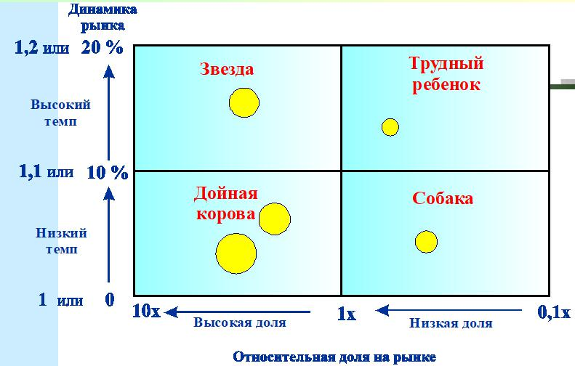

Внутренний параметр по горизонтальной оси

Относительность означает деление оценочных показателей для конкретных продуктов на их наибольшее значение для своих продуктов или конкурентов. Относительная доля рынка (доля рынка относительно лидера) определяется сравнением с самым крупным конкурентом, поэтому в сумме все относительные доли участников рынка всегда больше 1 или 100 %.

Расчет D_{A} представлен в формуле:
= ,

где Ni- количество изделий, проданных i-той компанией (объем продаж) в натуральном или денежном выражении;
N_{A} - объем продаж самого сильного конкурента.

Внешний параметр по вертикальной оси

Внешний характер параметра означает, что показатель рассчитывается для всего рынка данного товара.

Расчет показателя динамика рынка (темп роста рынка) Tm представлен в формуле:
= ^{( `−} _{м}^{м)} ∗ ¹² + 1 ,

где
V`- объем рынка анализируемого периода;
Vm - объем рынка базисного периода;
- - длительность периода.

Варианты проведения границ между высокими и низкими значениями по осям

Проблема проведения границ между высокими и низкими значениями по осям решается по-разному.
Иногда в качестве границ используется половина максимального значения.
Однако такой подход встречается редко.

Обычно по вертикальной оси к высоким относят темпы роста, превышающие 10 % уровень.
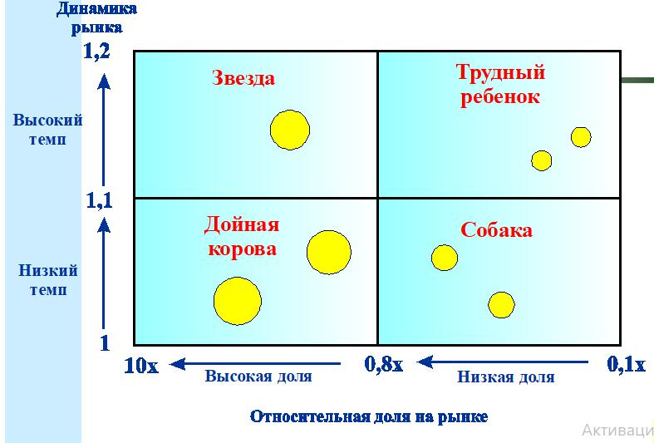

Стратегия матрицы ВКГ

- матрице представлены четыре зоны, каждая из которых соответствует определенной стадии жизненного цикла успешного бизнеса:

- Трудный ребенок (вопросительный знак)
- Звезда

- Дойная корова (денежный мешок)
- Собака

Каждая зона не жестко определяет стратегию, а предполагает выбор одной стратегии из четырех:

- Расширение производства. Цель – увеличение доли рынка (обычно применяется к трудным детым, которые имеют шансы вспыхнуть сверхновыми звездами).

- Сохранение. Цель – сохранение доли рынка товара (применяется к сильным дойным коровам).

- Уборка урожая. Цель – увеличение краткосрочных денежных поступлений, невзирая на долгосрочные последствия (применяется к слабым дойным коровам, к трудным детям и собакам).

- Ликвидация. Цель – продажа или ликвидация бизнеса (применяется к собакам и трудным детям).

Зоны матрицы ВКГ и стратегии

Со временем позиции каждого товара в матрице ВКГ изменяются в соответствии с жизненным циклом успешного бизнеса, который начинается как трудный ребенок (вопросительные знаки), превращается в звезду, затем становится дойной коровой (денежный мешок) и, наконец, собакой.

Трудный ребенок (вопросительный знак) занимает незначительную долю в быстро развивающейся отрасли. Ведущее положение на рынке занимает продукция конкурентов.

Звезда занимает лидирующее положение в развивающейся отрасли. Она приносит значительные прибыли, но также требует существенного финансирования продолжающегося роста.

Дойная корова (денежный мешок) занимает лидирующее положение в относительно зрелой или сокращающейся отрасли. Товар обычно имеет постоянных потребителей и конкурентам сложно их переманить. Дойная корова не требует дополнительных затрат на рекламу.

Собака. В этой зоне располагаются СБЕ с низкими показателями роста. Это товар с малой долей на рынке в зрелой или сокращающейся отрасли, который существенно отстает от конкурентов.

Данные для построения матрицы
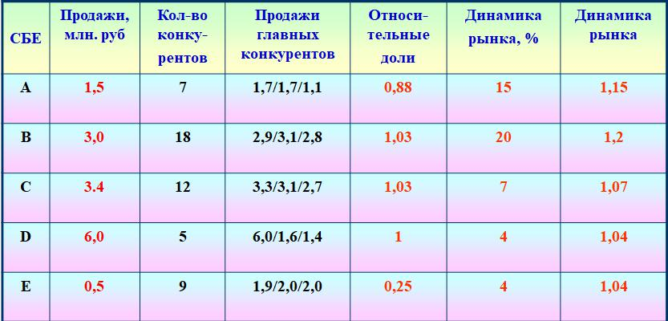

Классическое построение матрицы ВКГ
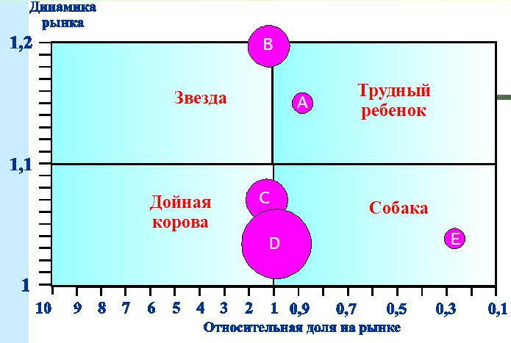

Модификация матрицы

Матрица БКГ широко применима при решении комплексных вопросов распределения ресурсов, однако не позволяет четко определить стратегические цели компании. Сложной задачей является получение точных данных о продажах конкурентов.

Популярной модификацией матрицы является матрица, построенная на основе внутренних данных компании.

- Матрицы GE

Особенности матрицы GE

Для преодоления ограниченности матрицы ВКГ были разработаны расширенные портфельные модели MacKinsey (c 9-ю управляющими политиками), GE и Shell Chemical Company (с 5-ю основными стратегиями).

По вертикальной оси откладывается внешний комплексный показатель, для которого используют такие названия, как привлекательность рынка или интерес предприятия к сектору рынка.

По горизонтальной оси откладывается внутренний комплексный показатель, для которого используют такие названия, как эффективность бизнеса, преимущество по отношению к конкурентам, конкурентная позиция предприятия.

Технология расчета комплексных показателей

Для определения внешнего комплексного показателя (привлекательность рынка), отражающего возможности развития направления деятельности, используются следующие критерии:

- емкость рынка;
- темп роста рынка;
- уровень конкуренции;
- перспективы в отношении прибыли;
- социальные, политические и юридические факторы.

Для определения внутреннего комплексного показателя (уровень конкурентоспособности), отражающего существующее положение объекта на рынке, используются следующие критерии:

- рыночная доля;
- возможности для создания отличительных и ценовых преимуществ;
- репутация;
- потенциальные возможности сбыта и т.д.

Для размещения объектов на поле матрицы необходимо рассчитать два комплексных показателя для каждого объекта. Технология расчета состоит из ряда шагов:

- Вначале эксперты осуществляют выбор наиболее значимых критериев, которые войдут в состав двух комплексных показателей.

- Устанавливается вес (степень значимости) для каждого критерия. Сумма весов критериев, составляющих один комплексный показателей, должна быть равна 1.

- Затем каждый критерий оценивается по 10-балльной шкале (или 5-балльной шкале).

- Оценка каждого критерия умножается на его вес, а полученные произведения суммируются.

- Полученное значение и является комплексным показателем, который откладывается для СБЕ на соответствующей оси матрицы
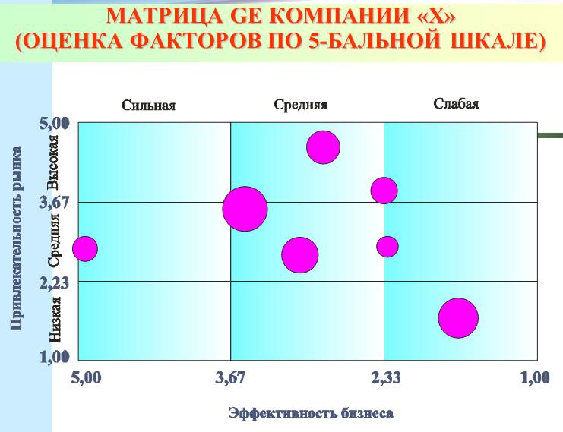

Связь каждой стратегической цели с зоной матрицы GE
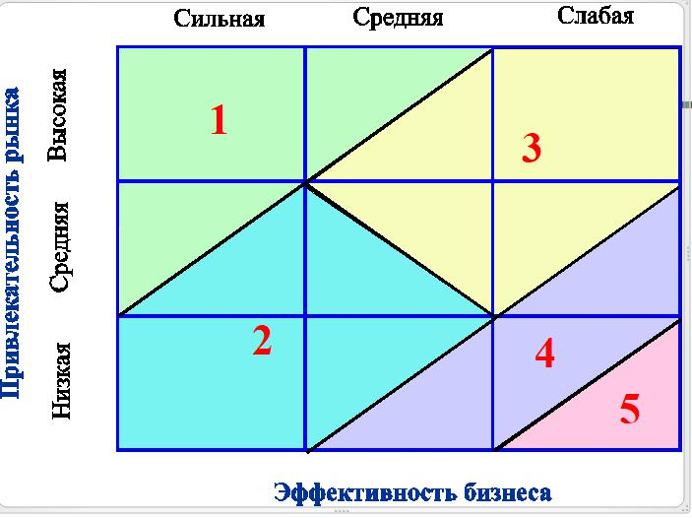

Зона 1. Наращивание. Рынок считается привлекательным, конкурентоспособность данного товара высокая (эквивалент «звезд»).

Зона 2. Удержание. Конкурентоспособность товара (эквивалент «дойных коров») высокая в отличие от степени привлекательности рынка.

Зона 3. Наращивание/удержание/исчерпание. Стратегия наращивания применяется по отношению к слабым или пассивным конкурентам, если же достичь намеченных финансовых обязательств по развитию товара/рынка проблематично, то следует выбрать стратегию исчерпания (как в случае с "трудными детьми").

Зона 4. Исчерпание. Данная стратегическая цель рекомендуется к применению в случае низких показателей привлекательности рынка и конкурентоспособности.

Зона 5. Сворачивание. Заключается в краткосрочном притоке наличности в следствии прекращения выпуска товара или продажи производства (эквивалент «собак»).

Портфельные матрицы
